Министерство науки и высшего образования Российской Федерации

Федеральное государственное бюджетное образовательное учреждение

высшего образования

«Вятский государственный университет»

Колледж ВятГУ

**ОТЧЕТ**

**ПО КОНТРОЛЬНОЙ РАБОТЕ №2**

**«ИЗУЧЕНИЕ ОДНОМЕРНЫХ МАССИВОВ И СТРОК»**

Выполнил: студент учебной группы

ИСПк-202-52-00

Порубов Кирилл Александрович

Преподаватель:

Сергеева Елизавета Григорьевна

Киров

2022

1. **Цель контрольной работы.**

Получить базовые навыки работы с одномерными массивами, освоить принципы работы со строками как с частным случаем одномерных массивов.

1. **Формулировка задания.**

Вариант 10.

1) Написать программу, определяющую является ли заданный массив убывающим.

2) Написать программу, выполняющую в строке замену заданной подстроки на инверсную ей.

3)Все данные вводятся с клавиатуры. При выполнении второго пункта запрещается использовать стандартные функции для работы со строками (за исключением функции определения длины строки).

1. **Схема алгоритма с комментариями.**

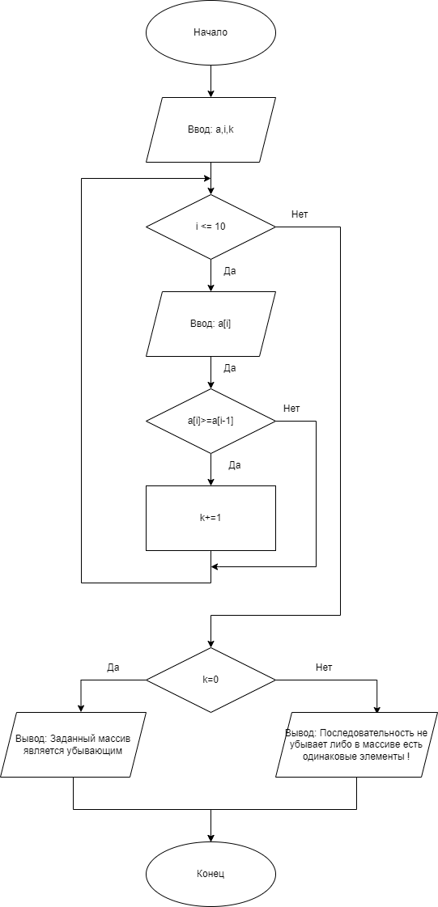

Рисунок 1 - Схема алгоритма к заданию 1

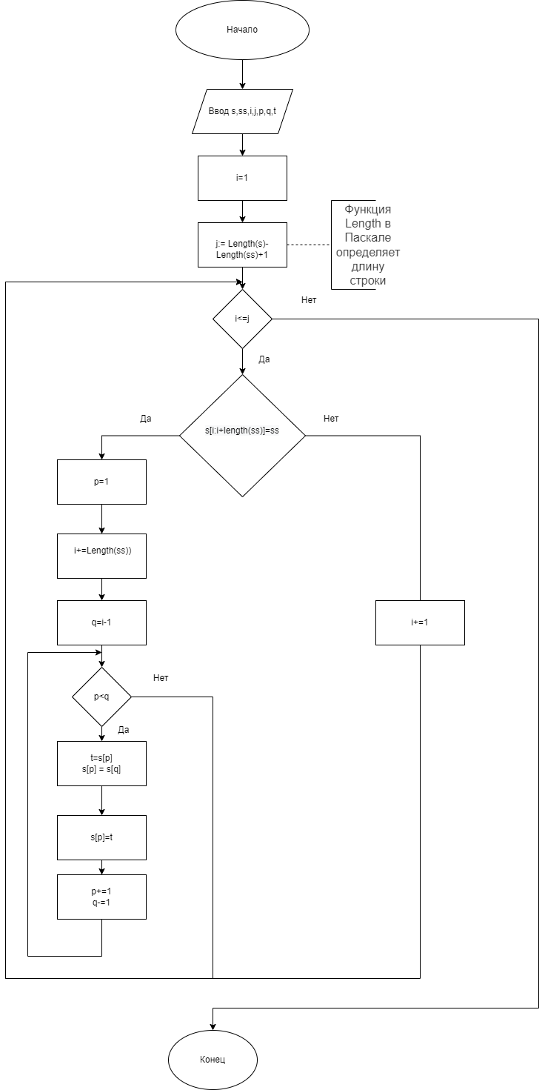

Рисунок 2 - Схема алгоритма к заданию 2

1. **Код программы.**

1) **begin**

**var** A: **array of** integer;

**var** N: integer;

**var** k: integer;

write('Введите размер массива:');

read (N);

SetLength ( A, N);

**for var** i := 0 **to** N-1 **do**

readln (A[i]);

**for var** i := 2 **to** N-1 **do**

**if** a[i]>=a[i-1] **then** k+=1;

**if** k = 0 **then** writeln ('Заданный массив является убывающим. ')

**else**

println ('Последовательность не убывает либо в массиве есть одинаковые элементы!');

SetLength(A, 0);

**end**.

2) **Begin**

**var** s:= ReadString(' Строка: ');

**var** ss:= ReadString('Подстрока: ');

**var** i, j, p, q: Integer;

**var** t: Char;

i:= 1;

j:= Length(s)-Length(ss)+1;

**while** i <= j **do**

**begin**

**if** s[i:i+length(ss)]=ss **then**

**begin**

p:= i;

i+=Length(ss);

q:=i-1;

**while** p < q **do**

**begin**

t:=s[p];

s[p]:= s[q];

s[q]:= t;

p+=1;

q-=1;

**end**;

**end**

**else**

i+=1;

**end**;

Print('Результат: ');

PrintLn(s);

**end**.

1. **Результат выполнения программы.**

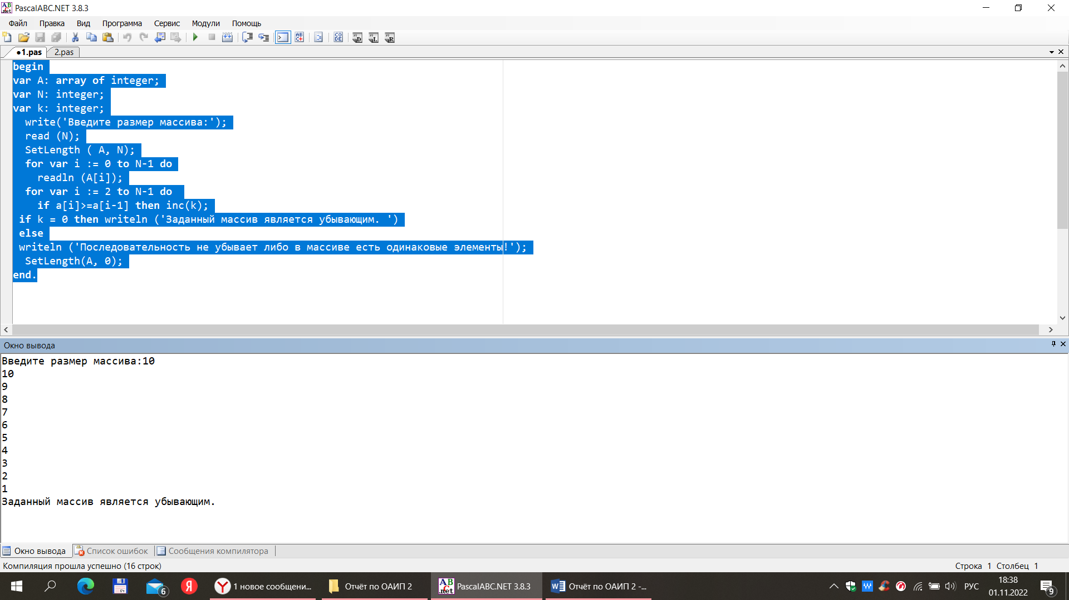

Рисунок 3 - Результат выполнения программы к заданию 1(1)

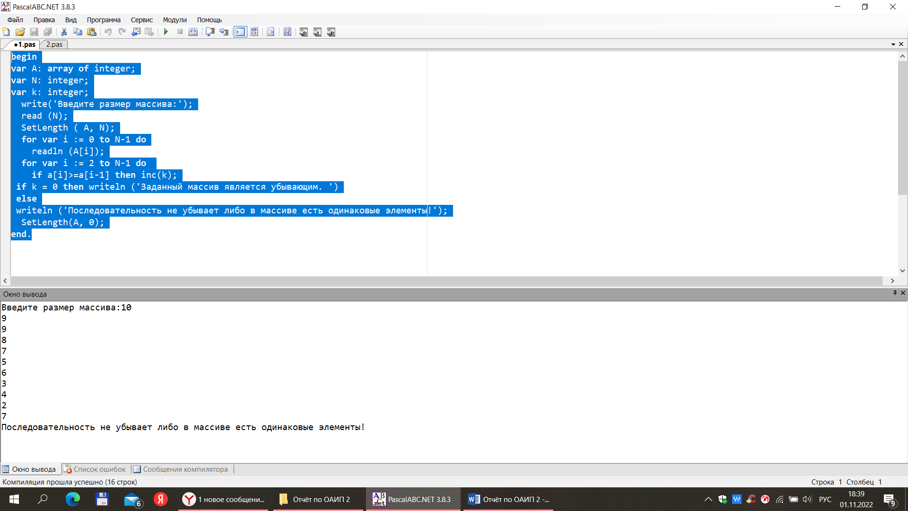

Рисунок 4 - Результат выполнения программы к заданию 1(2)

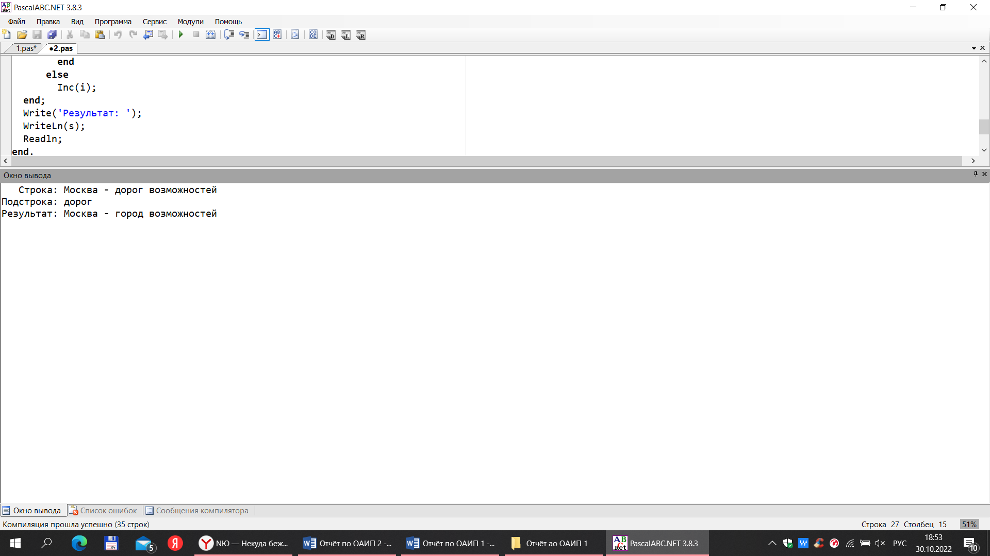

Рисунок 5 - Результат выполнения программы к заданию 2

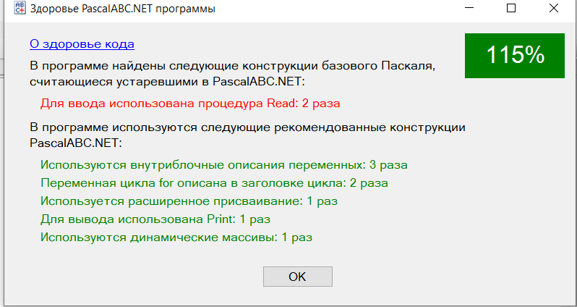

Рисунок 6 - Здоровье кода программы 1

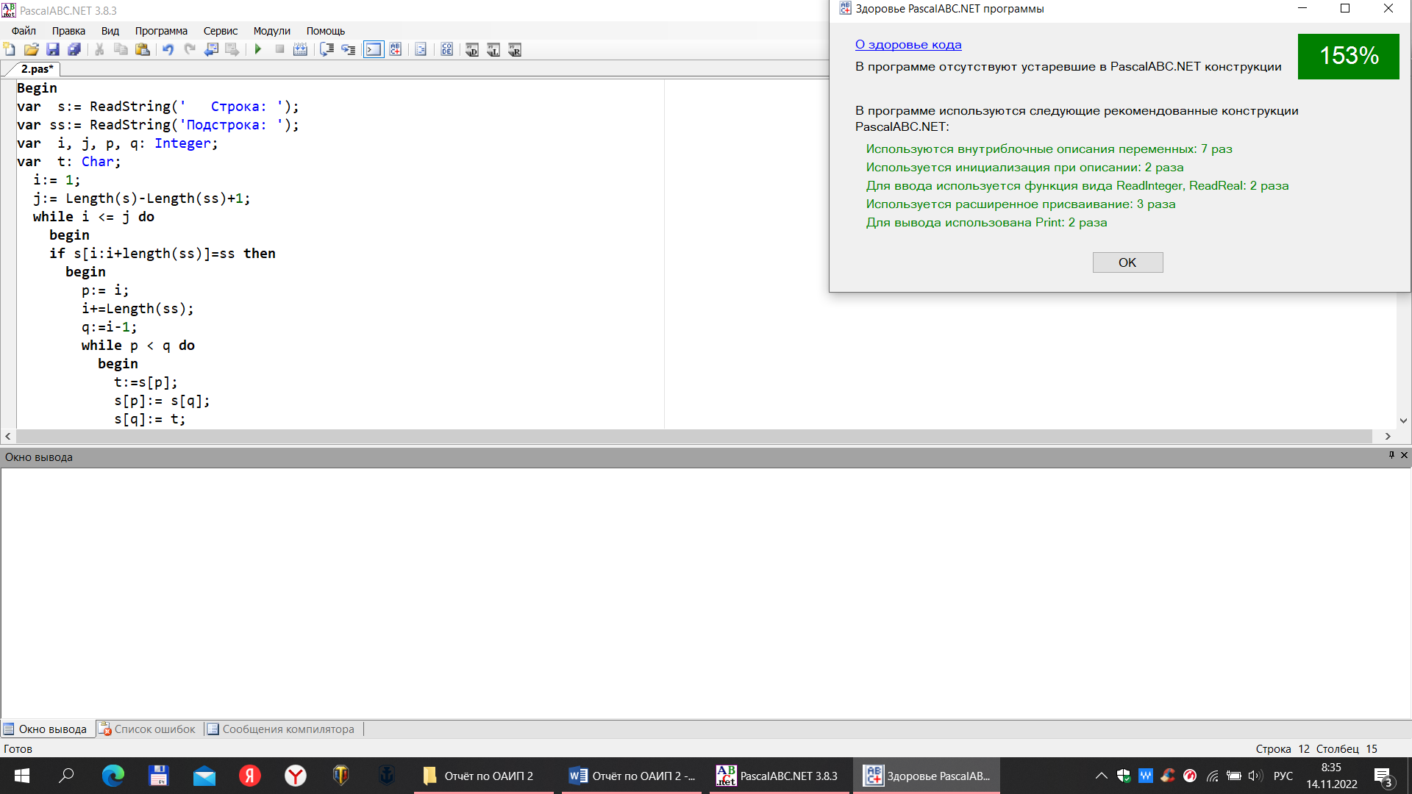

Рисунок 7 - Здоровье кода программы 2

1. **Вывод.**

В ходе выполнения лабораторной работы №2 «изучение одномерных массивов и строк» получили базовые навыки работы с одномерными массивами, освоил принципы работы со строками как с частным случаем одномерных массивов.

Также воспользовались функцией «Length», в Паскале она помогает определить длину строки, что так же выручило меня в решении 2-го задания.

Во время написания программы возникла проблема со «здоровьем» кода, оно было менее 100, однако, несложными действиями проблему удалось исключить.

С работой справились в полном объёме. Конечно возникали трудности, однако, их удалось решить. Получили новые знания, умения, опыт. В работе помогали электронные ресурсы, знания, полученные во время занятий благодаря преподавателю и знания, полученные в процессе саморазвития.